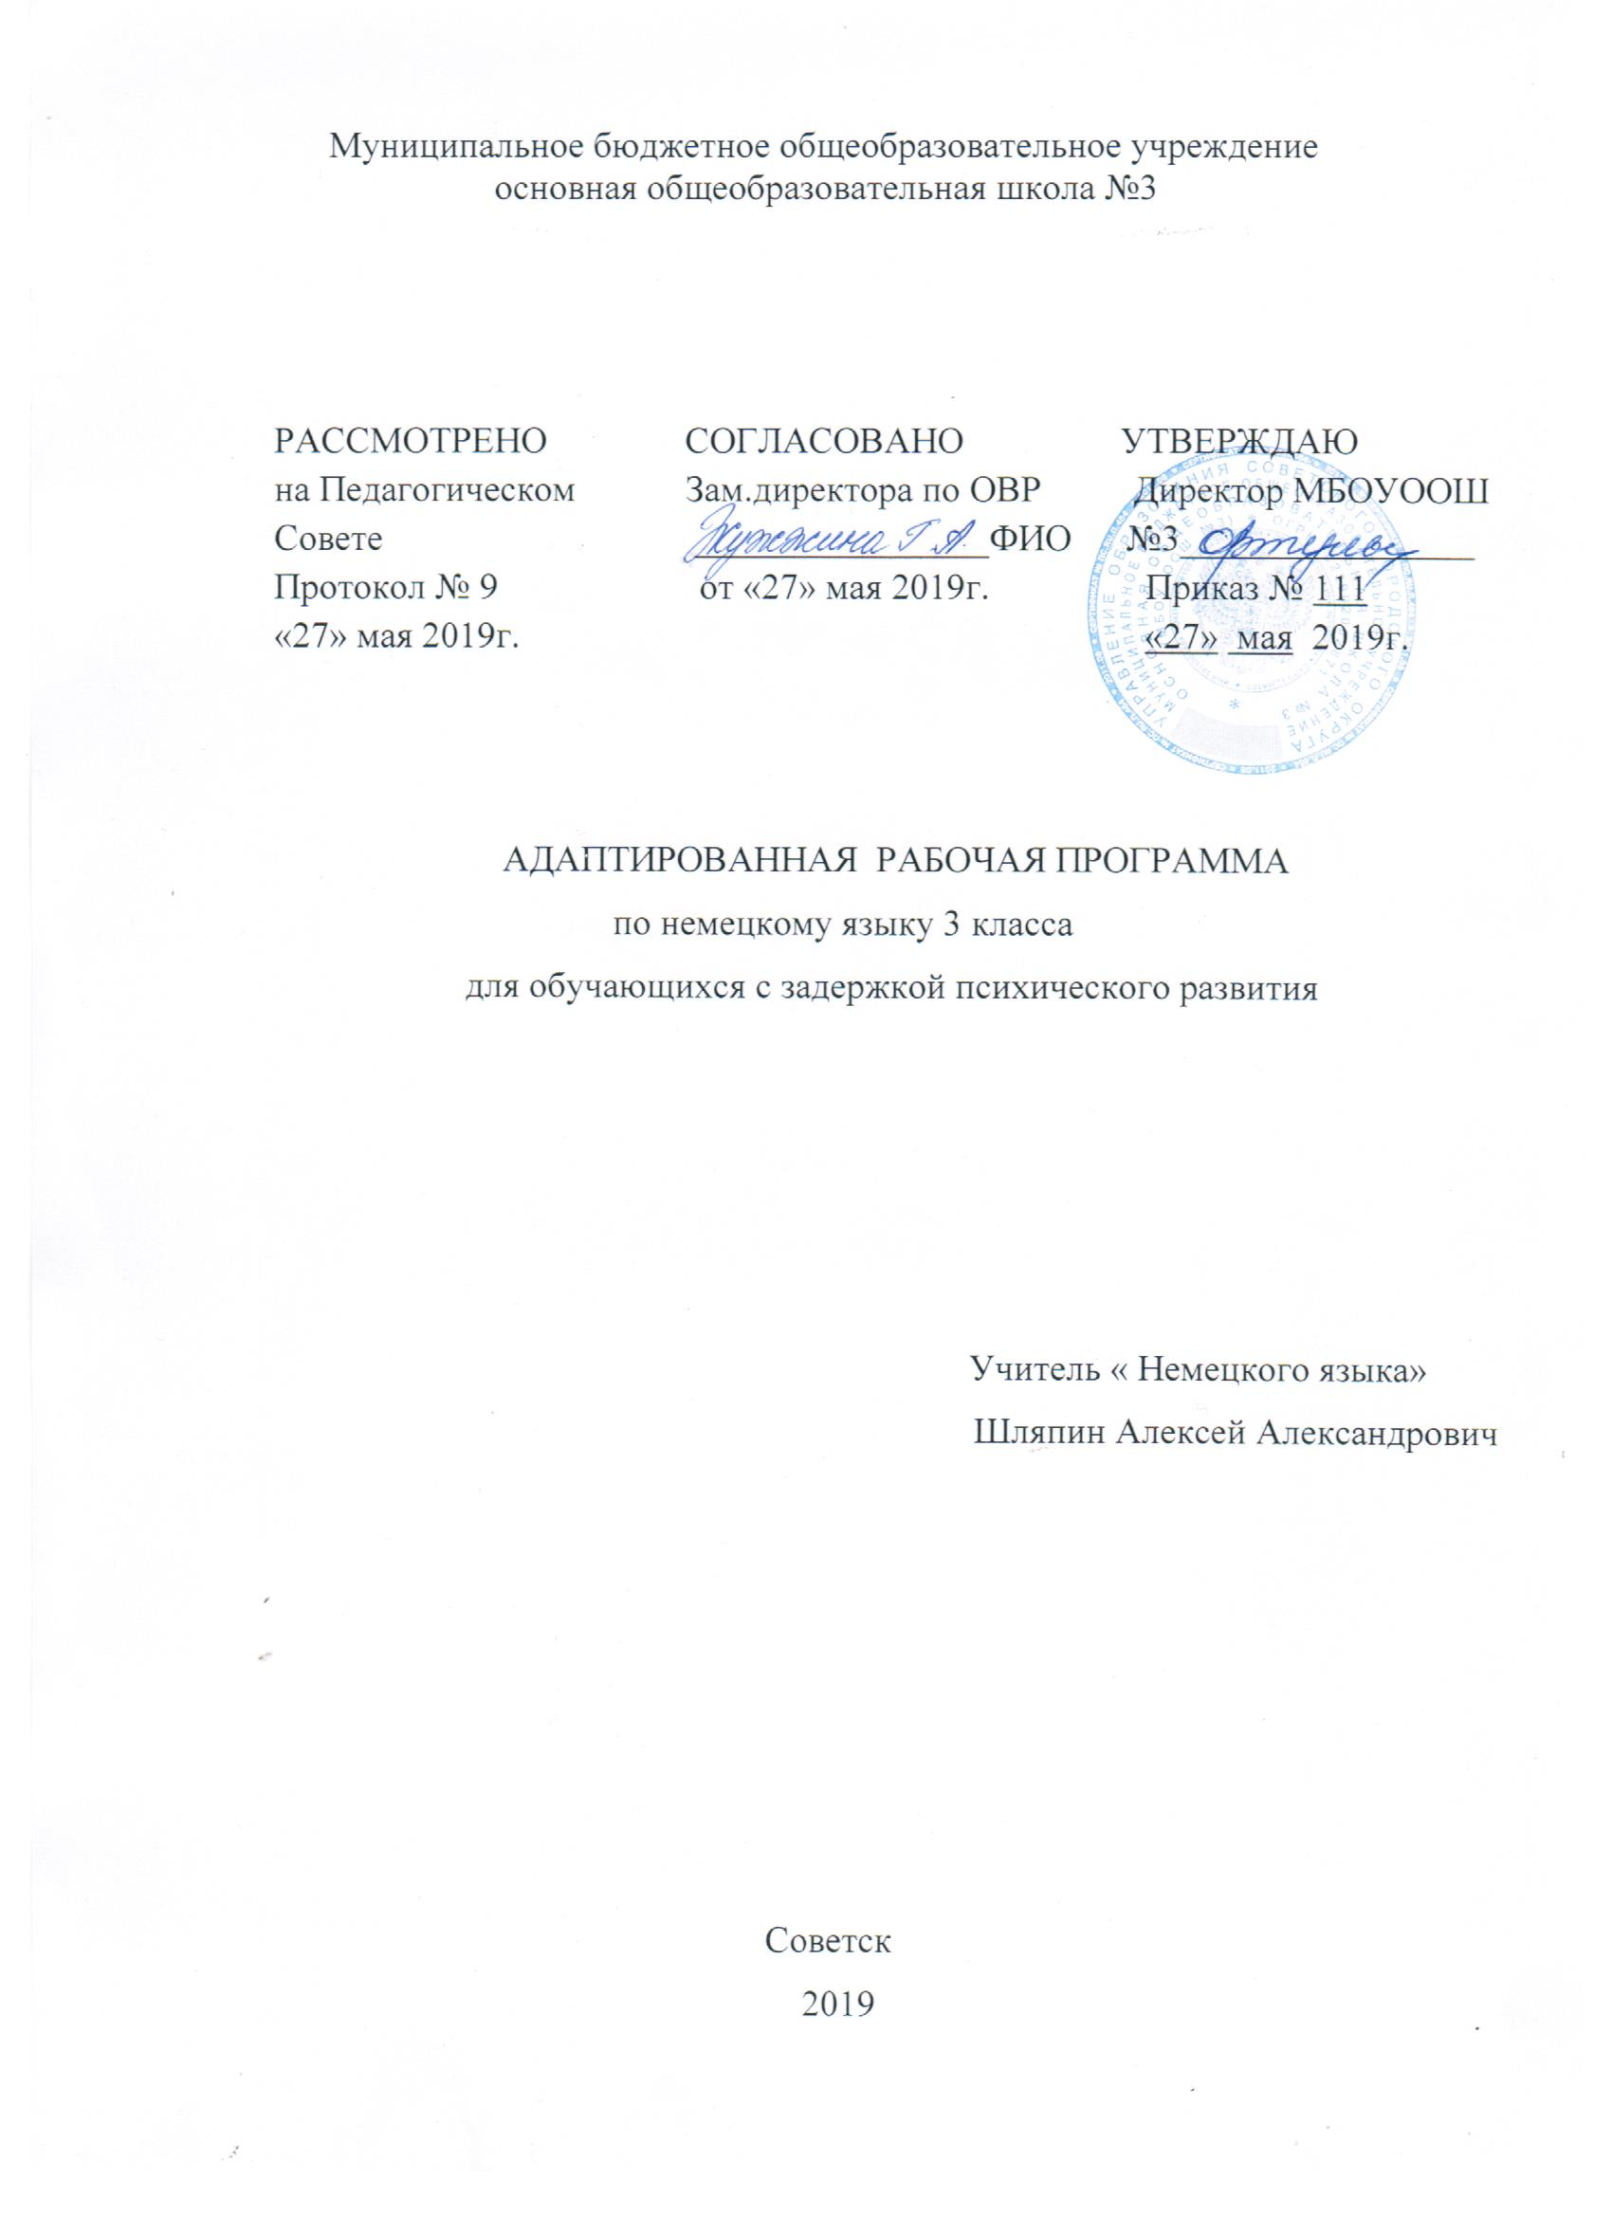

Содержание программы

1. Планируемые результаты __________________________________3
2. Содержание учебного процесса _____________________________7
3. Тематическое планирование _________ 11

- Планируемые результаты
Планируемые результаты освоения учебного предмета
(личностные, метапредметные, предметные, в сфере коммуникативной компетенции.)
Личностными результатами являются:
1. Воспитание гражданственности, патриотизма, уважения к правам, свободам и обязанностям человека:
ценностное отношение к своей малой родине, семейным традициям; государственной символике, родному языку, к России;
элементарные представления о культурном достоянии малой Родины;
первоначальный опыт постижения ценностей национальной культуры;
первоначальный опыт участия в межкультурной коммуникации и умение представлять родную культуру;
начальные представления о правах и обязанностях человека и гражданина.
2. Воспитание нравственных чувств и этического сознания:
элементарные представления о моральных нормах и правилах нравственного поведения, в том числе об этических нормах взаимоотношений в семье, классе, школе, а также между носителями разных культур;
и т. д.
Метапредметные результаты
Метапредметные результаты в данном курсе достигаются главным образом благодаря развивающему аспекту иноязычного образования:
- Развитие умения взаимодействовать с окружающими, выполняя различные роли в пределах речевых потребностей и возможностях.
- Развитие коммуникативных способностей школьника, умение выбирать адекватные языковые и речевые средства для успешного решения коммуникативных задач.
- Расширение лингвистического кругозора.
- Развитие познавательной, эмоциональной и волевых сфер, формирование мотивации к изучению иностранного языка.
- Овладение умением координированной работы с разными компонентами УМК.

Предметные результаты
В процессе овладения познавательным (социокультурным) аспектом ученик 2 класса научится:
– находить на карте немецкоговорящие страны ;
– узнавать наиболее известных персонажей немецкоязычной детской литературы и популярные литературные произведения для детей;
узнавать наиболее популярные в странах изучаемого языка детские телепередачи и их героев, а также анимационные фильмы и их героев.
Ученик получит возможность:
-познакомится с особенностями немецких национальных и семейных
праздников и традиций;
– познакомиться и выучить наизусть популярные детские песенки и стихотворения.
Планируемые результаты в сфере коммуникативной компетенции
УМК ориентирован на достижение исходного уровня коммуникативной компетенции — уровня начинающего. Это предусматривает развитие умений решать следующие элементарные учебные и собственно коммуникативные задачи — как промежуточные, так и конечные для данного года обучения, а именно:
I. | 1. | Научиться читать и писать немецкие буквы, буквосочетания, слова, предложения.
 | 2. | Овладеть алфавитом.
 | 3. | Научиться относительно правильно произносить основные немецкие звуки, звукосочетания, а также слова и фразы, соблюдая наиболее важные интонационные правила (ударение в слове, фразе, восходящую и нисходящую мелодии).
 | 4. | Овладеть исходным словарным запасом. Его объем — примерно 70 лексических единиц (ЛЕ) в первой части учебника, бóльшая часть которых — устойчивые словосочетания, обороты речи типа „Wie alt bist du?“, „Stimmt’s?“ и др., и около 130 ЛЕ во второй части учебника. Всего около 200 ЛЕ за первый год обучения.
 | 5. | Научиться грамматически оформлять свою речь на элементарном уровне в ходе решения исходных коммуникативных задач, овладевая несколькими основными типами немецкого простого предложения.
 | 6. | Совершенствовать уже известные и наиболее важные приемы учения — списывание, выписывание, работу с текстом, в том числе чтение по ролям диалогов, и др.
 | 7. | Овладеть новыми учебными приемами, например: элементарным переводом с немецкого языка на русский слов, отдельных предложений, а также умением использовать языковую догадку.
II. | 1. | Уметь решать следующие коммуникативные задачи в русле устной речи и частично письма:
 |  | а) | — приветствовать на немецком языке, представлять себя и других; давать краткие сведения о себе, других и запрашивать аналогичную информацию у партнера;  что-то утверждать, сообщать, подтверждать;  выражать сомнение, переспрашивать;  возражать;  запрашивать информацию с помощью вопросительных предложений с вопросительными словами: „Wer? Was? Wie? Woher?“;  о чем-то просить (с помощью повелительных предложений); выражать мнение, оценку, используя оценочную лексику, клише типа: „Klasse! Toll! Das klingt gut!“;  соблюдать речевой этикет при непосредственном общении: знать, как обратиться к сверстнику, взрослому, как поблагодарить, начать разговор, завершить его и т. п.;  соблюдать речевой этикет при написании письма;
 |  | б) | вести ритуализированные диалоги в таких типичных ситуациях общения, как «Знакомство», «Встреча», «Разговор по телефону» (о том, кто что делает), и некоторых других;
 |  | в) | уметь делать краткие связные сообщения: описывать / характеризовать, говорить комплименты, рассказывать (в том числе о себе).
 | 2. | Уметь решать следующие коммуникативные задачи при чтении с полным пониманием читаемого (над другими видами чтения работа целенаправленно не ведется):
 |  | а) | зрительно воспринимать текст, узнавая знакомые слова, грамматические явления, и полностью понимать его;
 |  | б) | догадываться при этом о значении отдельных незнакомых слов по сходству с русским языком, по контексту;
 |  | в) | определять значение незнакомого слова по данному в учебнике переводу.
 | 3. | Уметь решать следующие коммуникативные задачи в области аудирования:
 |  | а) | понимать в целом речь учителя по ведению урока, узнавая на слух знакомые языковые средства и догадываясь по его действиям, мимике, жестам о значении незнакомых;
 |  | б) | распознавать и полностью понимать речь одноклассника в ходе диалогического общения с ним;
 |  | в) | распознавать на слух и полностью понимать монологическое высказывание соученика, построенное на знакомом материале;
 |  | г) | понимать в целом основное содержание сообщения учителя, диктора, включающего некоторые незнакомые явления, благодаря владению основными приемами смыслового распознавания текста (см. п. 2) и при восприятии на слух.
 | 4. | Иметь представление о некоторых основополагающих языковых правилах, например о порядке слов в немецком простом предложении, о наличии артикля и его употреблении, об особенностях спряжения и т. п., и опираться на них, оформляя свою речь.
 | 5. | Знать ряд страноведческих реалий, например: названия крупных немецких городов, имена людей и животных, имена персонажей известных немецких сказок и т. п.

2. Сродержание учебного процесса.

На данной ступени обучения предусматривается развитие общеучебных умений, навыков и способов деятельности в следующих пределах: умение соотнести графический образ слова с его звуковым образом, опираться на языковую догадку в процессе чтения; наблюдение, сравнение и элементарный анализ языковых явлений – звуков, букв, буквосочетаний, слов, словосочетаний и предложений. У школьников формируется умение действовать по образцу и по аналогии при составлении собственных высказываний в пределах обозначенной тематики; умение списывать слова, предложения, текст на иностранном языке, а также выписывать из него и (или) вставлять в него или изменять в нем слова в соответствии с решаемой учебной задачей, например, с целью формирования орфографических, лексических или грамматических навыков; умение пользоваться двуязычным словарем учебника, в том числе транскрипцией.
1. ПРЕДМЕТНОЕ СОДЕРЖАНИЕ РЕЧИ
Сферы общения и тематика (предметы речи, проблемы)
Учащиеся учатся общаться со своими зарубежными сверстниками и взрослыми в наиболее распространенных стандартных ситуациях социально-бытовой, учебно-трудовой и социально-культурной сфер в рамках следующей тематики:
А. Социально-бытовая сфера общения (у нас в стране и в Германии)
 | Я и мои друзья. | Домашние животные в нашей жизни.
 | Семья. | Герои немецких сказок

Б. Учебно-трудовая сфера общения (у нас в стране и в Германии)
Что мы учимся делать в школе и дома
В. Социально-культурная сфера общения (у нас в стране и в Германии)
Старый типичный немецкий город.
Природа (зимой, весной).
Праздники (Рождество, Новый год).
Самые начальные сведения о Германии: название столицы государства и столиц федеральных земель, некоторые общие сведения о каком-либо конкретном немецком городе (ориентировка в городе ).

2.СОДЕРЖАНИЕ ОБУЧЕНИЯ ПРОДУКТИВНЫМ ВИДАМ РЕЧЕВОЙ ДЕЯТЕЛЬНОСТИ
Говорение
На данном этапе говорение носит преимущественно репродуктивный характер, предполагает непосредственную опору на образец. Учащиеся овладевают самыми необходимыми исходными речевыми и языковыми знаниями, касающимися произносительной, грамматической, лексической и орфографической сторон речи, а также исходными страноведческими знаниями, формулами речевого этикета. Однако навыки и умения недостаточно прочны, механизмы комбинирования и варьирования, а также речевая инициатива развиты слабо.
Содержание обучения диалогической речи
Ученикам предоставляется возможность научиться:
1. Утвердительно отвечать на вопрос, используя все основные типы простого предложения.
2. Возражать, используя отрицательные предложения.
3. Выражать предположение, сомнение, используя вопросительные предложения без вопросительного слова.
4. Запрашивать информацию (Wer? Was? Was macht...?).
5. Выражать просьбу с помощью побудительных предложений.
6. Положительно (отрицательно) реагировать на просьбу, пожелание, используя речевые клише типа Schön (Nein).
7. Выражать мнение, оценочное суждение, эмоции типа Interessant! Toll!
Содержание обучения монологической речи
Ученикам предлагается:
1. Описать картину, собственный рисунок.
2. Сделать краткое сообщение о себе, друге, семье, о своих занятиях.
Письмо
Обучение письму направлено прежде всего на овладение техникой письма и самыми элементарными умениями для ведения переписки.
Содержание обучения письму
Школьникам предлагается:
1. Письменно фиксировать продуктивно усвоенный материал (слова, предложения), выполнять письменные задания, списывать текст, выписывать из него слова, словосочетания, предложения.
2. Вести словарь.
3. Составлять письмо по образцу.
3. СОДЕРЖАНИЕ ОБУЧЕНИЯ ПРОДУКТИВНЫМ ЯЗЫКОВЫМ СРЕДСТВАМ
Произнесение звуков, владение интонацией, графикой
Ученикам предоставляется возможность научиться:
- четко произносить и различать на слух все звуки и основные
звукосочетания немецкого языка;
- соблюдать долготу и краткость гласных, твердый приступ;
- оглушать согласные в конце слога, слова;
- не смягчать согласные перед гласными переднего ряда;
- соблюдать ударение в слове, особенно в сложных словах;
- владеть интонацией утвердительного, вопросительного (с вопросительным
словом и без него) и побудительного предложений.
Они должны знать:
- все буквы алфавита, основные буквосочетания;
Лексическая сторона речи
Ученикам предлагается:
1. Овладеть продуктивным лексическим минимумом и включает также устойчивые словосочетания, реплики-клише.
Это прежде всего:
- приветствия, обращения к сверстнику, взрослым;
- термины родства, обозначение возраста, профессии;
- названия качеств человека;
- обозначения занятий детей в школе и на досуге;
- выражение желания/нежелания, возможности/невозможности;
- лексика для описания погоды в разные времена года;
- поздравления с Рождеством, Новым годом, Пасхой;
2. Использовать интернационализмы: например, das Kino, die Fabrik
Грамматическая сторона речи
Синтаксис
Ученики учатся употреблять:
1. Основные типы немецкого простого предложения, отражающие структурный минимум (так называемые речевые образцы), а именно:
- предложения с именным сказуемым типа: Das ist Uli/ein Junge. Er ist klein;
- предложения с простым глагольным сказуемым: Er malt;
- предложения со сложным глагольным сказуемым: Er kann schon gut malen;
- предложения с обстоятельством места, отвечающие на вопрос „Wo?“;
- предложения с обстоятельством места, отвечающие на вопрос „Wohin?“;
2. Коммуникативные типы предложений:
- утвердительные;
- вопросительные (с вопросительным словом и без него);
- отрицательные;
- побудительные.
Морфология
Ученики должны владеть:
- основными случаями употребления существительных с определенным, неопределенным и нулевым артиклем;
- спряжением слабых и некоторых сильных глаголов в Präsens;
- спряжением модальных глаголов wollen, können, müssen, sollen в Präsens;
- количественными числительными от 1 до 100;
- порядковыми числительными;
- отрицанием nicht, kein;
4. СОДЕРЖАНИЕ ОБУЧЕНИЯ РЕЦЕПТИВНЫМ ВИДАМ РЕЧЕВОЙ ДЕЯТЕЛЬНОСТИ
На начальном этапе предполагается обеспечить сформированность механизмов зрительного и слухового восприятия, идентификации и прогнозирования в самой элементарной форме, умение понимать текст, главным образом целиком построенный на изученном языковом материале или включающий единичные незнакомые слова, о значении которых можно догадаться по сходству с родным языком (интернационализмы), по контексту или раскрыть их значение с помощью словаря.
Используются несложные тексты разных видов и жанров, в том числе легкие аутентичные тексты.
Аудирование
Школьники учатся:
1. Воспринимать понимать речь учителя, построенную на полностью знакомом материале.
2. Воспринимать на слух и понимать речь своих товарищей.
3. Воспринимать на слух и понимать основное содержание краткого сообщения, содержащего некоторое количество незнакомых слов, с опорой на контекст, иллюстрации.
Чтение
Ученикам обеспечивается возможность:
1. Полностью овладеть техникой чтения вслух: соотносить графический образ слова со звуковым, читать текст, соблюдая ударение в словах, фразах, основные правила чтения букв и буквосочетаний, интонацию.
2. Зрительно воспринимать и узнавать изученный материал (слова, словосочетания, предложения), осознавать их значение и смысл в тексте.
3. Овладеть первичными умениями чтения про себя.
4. Овладеть умением полностью понимать содержание текстов, целиком построенных на изученном материале.
5. Овладеть умением полностью понимать содержание текста, включающего отдельные незнакомые слова, с опорой на контекст, языковую догадку: на основе сходства со словом родного языка (интернационализмы), с опорой на словообразовательные элементы, используя также словарь.
6. Овладеть первичными умениями в понимании основного содержания текста, включающего значительное количество незнакомых слов.

Тематическое планирование
№ урока | Название темы | Количество  часов
 | Раздел 1. «Вводный курс» 1 триместр
1. | Введение предмета, вводная беседа, знакомство с учебником и предметом. | 1
2. | «Давайте познакомимся», знакомство с буквами Аа, Ее, Ii, Oo, Uu. | 1
3. | «Итак, как поздороваться и представиться по-немецки?», знакомство с буквами Tt,Nn,Gg. | 1
4. | Диалог «Знакомство», знакомство с буквами Hh,Dd,Ss,Cc и буквосочетаниями ch, ei. | 1
5. | Обучение аудированию по теме «Знакомство». | 1
6. | Повторение пройденного материала. | 1
7. | «Как при знакомстве представить других?», знакомство с буквами Rr, Ww, Ff. | 1
8. | «Как уточнить, переспросить?», знакомство с буквами Ll, Mm, Jj и буквосочетаниями eu,au. | 1
9. | «Как на вопрос-сомнение дать отрицательный ответ?», знакомство с буквами Bb,Kk,и буквосочетанием ck. | 1
10. | Закрепление материала, счет до 12. | 1
11. | Диалог «Знакомство», чтение, перевод, инсценирование по образцу. | 1
12. | «Как выяснить, кто это?», знакомство с буквами Zz,Vv и буквосочетанием ie. | 1
13. | Обучение чтению, работа в группах, обмен информацией, знакомство с буквой Pp и буквосочетаниями eh, ah, oh. | 1
14. | Спрашиваем, как зовут сверстников, как зовут взрослых, знакомство с буквами ä,ü,ö, х. | 1
15. | Повторение пройденного материала. | 1
16. | «Спросим, кто откуда?», знакомство с буквосочетаниями sp, st, sch. | 1
17. | Обучение диалогу-расспросу по теме «Кто откуда?» | 1
18. | «Как спросить о возрасте?», знакомство с буквосочетаниями tz,th,ph. | 1
19. | Обучение чтению на основе пройденного материала. | 1
20. | «Что мы уже можем сообщить о себе?», монологическое высказывание. | 1
21. | Страноведение. Германия и её города, знакомство с буквосочетаниями tsch, aa, äu. | 1
22. | Повторение пройденного материала. | 1
23. | «Герои немецких книг, кто они?» | 1
24. | Контрольная работа. | 1
 | 2 триместр
25. | Итак, кто придёт на «Праздник алфавита». | 1
26. | Определенный и неопределённый артикли в немецком языке, знакомство с буквами Qq,Yy. | 1
27. | «Как сказать, кто какой?», знакомство с буквосочетаниями ig, ng. | 1
28. | Итак, кто какой? Закрепление лексики, лексические упражнения. | 1
29. | «Как спросить, кто какой?» | 1
30. | Описание героев немецких книг. | 1
31. | Обучение диалогической речи «Кто это?» | 1
32. | «Комплименты, это приятно?» | 1
33. | Повторение пройденного материала, алфавит. | 1
34. | А всё ли мы успели повторить? | 1
35 | «Праздник алфавита» | 1
 | Раздел 2. «Новые персонажи учебника. Кто это?»
36 | Обучение чтению и переводу рассказов-загадок, составление по аналогии. | 1
37 | Работа над грамматикой: знакомство с глаголом-связкой sein, лексические упражнения, тест. | 1
38 | Введение и закрепление слов по теме «Почта пришла». | 1
39 | Введение и закрепление лексики по теме «Цвет». | 1
40 | Мы играем и поём (повторение) | 1
41 | Обучение монологической речи по теме «Почта». | 1
42 | Обучение диалогической речи по теме. | 1
43 | Обучение аудированию, обобщение пройденного материала. | 1
44 | Контрольная работа | 1
 | Раздел 3. «Чьи это фотографии? Что они рассказывают?»
45 | Вводная беседа, введение и первичное закрепление лексики по теме: «Семья». | 1
46 | Обучение монологическому высказыванию по теме: «Моя семья». | 1
 | 3 триместр
47 | Работа над грамматикой: вопрос родительного падежа Wessen?(чей?). | 1
48 | Работа над грамматикой: притяжательные местоимения. | 1
49 | Обучение чтению, поиск информации, ответы на вопросы. | 1
50 | Обучение диалогической речи по теме. | 1
51 | Обучение аудированию, обобщение пройденного материала. | 1
 | Раздел 4. «Что Сабина и Свен охотно делают дома? А мы?»
52 | Обучение чтению, поиск информации, рассказ по фотографиям о семье Свена. | 1
53 | «Домашние животные Свена. Какие они?», чтение, перевод, рассказ по аналогии. | 1
54 | Введение и первичное закрепление лексики по теме, чтение текстов на основе новой лексики. | 1
55 | Работа над грамматикой: отрицание nicht после глаголов. | 1
56 | Обучение диалогической речи по теме: «Этикет по телефону». | 1
57 | Обобщение пройденного материала. | 1
 | Раздел 5. «И что мы только не делаем?»
58 | Повторение лексики, введение новой лексики (глагол). | 1
59 | Работа над грамматикой: спряжение слабых глаголов. | 1
60 | Обучение чтению на основе пройденного материала, перевод, рассказ по аналогии. | 1
61 | Работа над грамматикой: спряжение сильных глаголов sehen, lesen, sprechen . | 1
62 | Обучение чтению на основе пройденного материала, перевод, ответы на вопросы. | 1
63 | Обучение чтению на основе пройденного материала, перевод, ответы на вопросы, написание письма. | 1
64 | Работа над грамматикой: спряжение сильных глаголов fahren, laufen. | 1
65 | Итоговая контрольная работа | 1
66 | Работа над ошибками | 1
67 | Обучение монологическому высказыванию по теме: «Что я делаю в свободное время?» | 1
68 | Систематизация грамматического материала, употребление в речи. | 1
69 | Прощай 3 класс! | 1
 | Итого | 69

